Informationstechnologie

SQL-Selects

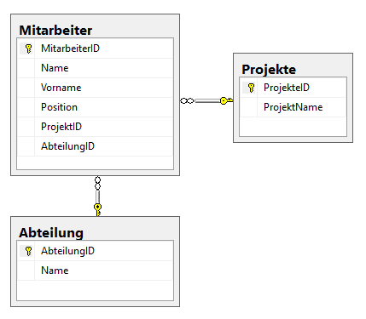

1. Gesucht sind die Namen, Vornamen aller Mitarbeiter?
2. Gesucht sind die Namen, Vornamen und die Abteilungsnamen aller Mitarbeiter?

**(inner join)**

1. Gesucht sind die Namen, Vornamen, Abteilungsnamen und die Projektnamen aller Mitarbeiter?

**(inner join)**

1. Gesucht sind die Namen, Vornamen und die Abteilungsnamen aller Mitarbeiter, die in der Abteilung Mechanik arbeiten?

**(where)**

1. Gesucht sind die Namen, Vornamen und die Projektnamen aller Mitarbeiter, die im Projekt „Mars“ beteiligt sind?

**(where)**

1. Gesucht sind die Namen, Vornamen, Abteilungsnamen und die Projektnamen aller Mitarbeiter, die in der Abteilung „Software“ sind und im Projekt „Erde“ beteiligt sind?

**(where)**

1. Gesucht sind die Namen, Vornamen aller Mitarbeiter, die die Anfangsbuchstabe „K“ beim Namen haben?

**(like '%')**

1. Gesucht ist die Anzahl der Mitarbeiter, die eine Abteilungsleiterposition haben?

**(Count())**

1. Gesucht ist die Anzahl der Mitarbeiter, die im Projekt „Mars“ beteiligt sind?

**(Count())**

1. Fügen Sie einen Mitarbeiter in die Mitarbeiter-Tabelle ein: (Die MitarbeiterId wird automatisch vergeben)
   * Name = Schmid
   * Vorname = Marco
   * Position = Mitarbeiter
   * Abteilung = Software
   * Projekt = Mars

**(Insert….values…)**

1. Gesucht ist die Anzahl der Mitarbeiter, die im Projekt „Mars“ beteiligt sind und in der Abteilung „Software“ arbeiten?
2. Gesucht ist die Anzahl Mitarbeiter pro Abteilung?

(**group by**)

1. Aktualisieren Sie beim Mitarbeiter „Wolf Kurt“ den Projektnamen auf „Jupiter“? Die Ausgangslage ist, dass Sie keine ID’s (Zahlen) verwenden dürfen.

**(Update)**

1. Gesucht ist die Anzahl der Projekte, die mehr als von einem Mitarbeiter bearbeitet werden?

**(having Count())**